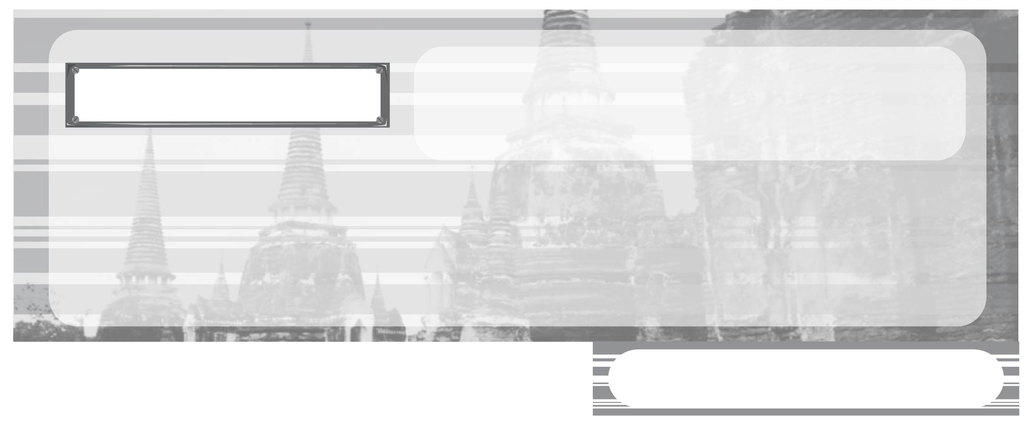
หน่วยการเรียนรู้ที่ 2

เหตุการณ์สำคัญของโรงเรียนและชุมชน

แผนการจัดการเรียนรู้ที่ 9 การแสดงลำดับการสืบค้นเหตุการณ์สำคัญของโรงเรียนโรงเรียน

ชั้นประถมศึกษาปีที่ 3 เวลา 1 ชั่วโมง



มาตรฐานการเรียนรู้/ตัวชี้วัด

มาตรฐานการเรียนรู้
ส 4.1 เข้าใจความหมาย ความสำคัญของเวลาและยุคสมัยทางประวัติศาสตร์ สามารถใช้วิธีการทางประวัติศาสตร์มาวิเคราะห์เหตุการณ์ต่าง ๆ อย่างเป็นระบบ
ตัวชี้วัด
ส 4.1 ป.3/2 แสดงลำดับเหตุการณ์สำคัญของโรงเรียนและชุมชน โดยระบุหลักฐานและแหล่งข้อมูลที่เกี่ยวข้อง


จุดประสงค์การเรียนรู้สู่ตัวชี้วัด

1. ตรวจสอบเหตุการณ์สำคัญของโรงเรียนจากหลักฐานและแหล่งข้อมูลในอดีตและปัจจุบัน (K)
2. ค้นหาหลักฐานและแหล่งข้อมูลที่เกี่ยวข้องกับเหตุการณ์สำคัญของโรงเรียน (P)
3. สนใจศึกษาประวัติความเป็นมาของโรงเรียนที่ตนศึกษาอยู่ (A)



สาระสำคัญ

สืบค้นเหตุการณ์สำคัญของโรงเรียนจากข้อมูลในอดีตจนถึงปัจจุบันจากหลักฐานและแหล่งข้อมูลที่ปรากฏอยู่ในโรงเรียนและชุมชนที่โรงเรียนตั้งอยู่ เรียงลำดับเหตุการณ์โดยการบันทึกเพื่อประโยชน์ทางการศึกษา

สาระการเรียนรู้
หลักฐานแหล่งข้อมูล วิธีการสืบค้น และแสดงลำดับเหตุการณ์ที่เกิดขึ้นในโรงเรียน

คุณลักษณะอันพึงประสงค์
มุ่งมั่นในการทำงาน
ตัวชี้วัดที่ 6.2 ทำงานด้วยความเพียรพยายามและอดทนเพื่อให้งานสำเร็จตามเป้าหมาย

สมรรถนะสำคัญของผู้เรียน
ความสามารถในการใช้ทักษะชีวิต


ชิ้นงานหรือภาระงาน (หลักฐาน ร่องรอยแสดงความรู้)
•
บันทึกและรายงานการนำเสนอเหตุการณ์สำคัญของโรงเรียน



คำถามท้าทาย
•
การศึกษาเรียนรู้ประวัติของโรงเรียนที่ตนเองศึกษาอยู่ นักเรียนเกิดความรู้สึกอย่างไรบ้าง


การจัดกิจกรรมการเรียนรู้

1. ให้นักเรียนร่วมกันศึกษาการแสดงลำดับเหตุการณ์ที่เกิดขึ้นในโรงเรียนโดยใช้เส้นเวลา โดยครูถามคำถาม ดังนี้
•
นักเรียนจะเรียงลำดับเหตุการณ์ที่เกิดขึ้นในโรงเรียนอย่างไร หลังจากทำการ
สืบค้นข้อมูลจนเสร็จสิ้นสมบูรณ์ (ระยะเวลาจากเหตุการณ์เริ่มต้นจนถึงสิ้นสุดของเหตุการณ์ที่เกิดขึ้น)
จากนั้นครูยกตัวอย่างสถานการณ์ลำดับเหตุการณ์ที่เกิดขึ้นในโรงเรียนเป็นแผนภาพลงบนกระดานให้นักเรียนดู
ตัวอย่างแผนภาพ ลำดับเหตุการณ์
จุดมุ่งสู่เป้าหมาย

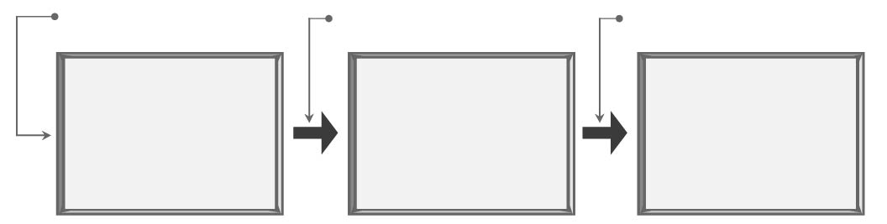
จุดเริ่มต้นของเหตุการณ์
วันที่ 6 เมษายน พ.ศ. 2552 โรงเรียนได้รางวัลโรงเรียนสะอาดน่าอยู่จากผู้ว่าราชการจังหวัด
โรงเรียนปิดประกาศให้นักเรียนมีส่วนร่วมในการดูแลรักษาความสะอาดภายในบริเวณโรงเรียน
เมื่อวันที่ 5 มกราคม พ.ศ. 2552 โรงเรียนได้เข้าร่วมประกวดโครงการโรงเรียนสะอาดน่าอยู่
จุดสิ้นสุดของเหตุการณ์

2. ครูแบ่งนักเรียนออกเป็น 2 กลุ่ม เพื่อทำรายงานนำเสนอเหตุการณ์สำคัญของโรงเรียนดังนี้
- กลุ่มที่ 1 สืบค้นเหตุการณ์สำคัญเกี่ยวกับประวัติของโรงเรียนในอดีตตามหัวข้อ ดังนี้
•
ปีที่ก่อตั้งโรงเรียน
•
ชื่อผู้บริหารคนเก่าของโรงเรียนจนถึงปัจจุบัน
•
จำนวนนักเรียนที่เข้าศึกษาในโรงเรียนปีแรก
ศิษย์เก่าดีเด่นของโรงเรียน
•
•
สถานที่สำคัญของโรงเรียน
โดยให้นักเรียนระบุหลักฐานจากแหล่งข้อมูล วิธีการสืบค้นและเรียงลำดับเหตุการณ์ตามระยะเวลา โดยให้ครูเป็นพี่เลี้ยงคอยช่วยเหลือและให้คำแนะนำ
 กลุ่มที่ 2 สืบค้นเหตุการณ์สำคัญที่เกิดขึ้นในปัจจุบันของโรงเรียน ตามหัวข้อ ดังนี้
•
ชื่อของโรงเรียนที่นักเรียนศึกษาอยู่

สถานที่ตั้งของโรงเรียน
•
•
ชื่อผู้อำนวยการและจำนวนครูในโรงเรียน
•
ครูประจำชั้น
•
จำนวนนักเรียนทั้งหมดของโรงเรียนและในชั้นเรียน
•
เหตุการณ์สำคัญที่เป็นเกียรติประวัติของโรงเรียน
โดยให้นักเรียนระบุหลักฐานและแหล่งข้อมูลและเรียงลำดับเหตุการณ์ตามระยะเวลา โดยครูคอยให้การแนะนำและช่วยเหลือด้านแหล่งข้อมูล
เมื่อครูแบ่งกลุ่มเสร็จ ครูแนะนำแต่ละกลุ่มให้แบ่งงานกันทำ โดยการแบ่งหัวข้อตามจำนวนสัดส่วนของนักเรียนในกลุ่ม เช่น กลุ่มที่ 1 มีจำนวน 10 คน มีหัวข้อ 5 ข้อ แบ่งให้รับผิดชอบหัวข้อเรื่องละ 2 คน แล้วนำมาเรียบเรียงทำเป็นรายงานนำเสนอหน้าชั้นเรียน
จากนั้นครูอธิบายสรุปเพิ่มเติมว่า การสืบค้นข้อมูลเหตุการณ์สำคัญมีลำดับการสืบค้น ดังนี้ (โดยครูเขียนอธิบายเป็นแผนภาพลงบนกระดาน)



เริ่มต้น
เรียบเรียงเหตุการณ์ที่ต้องการสืบค้น
แสวงหาหลักฐาน/ข้อมูล
รวบรวมข้อมูล

ตรวจสอบข้อมูล
บันทึกเรียงลำดับเหตุการณ์
นำเสนอข้อมูล
สิ้นสุด

3. ให้นักเรียนและครูร่วมกันสรุปความรู้ ดังนี้
• การสืบค้นเหตุการณ์สำคัญหรือประวัติของโรงเรียน โดยการศึกษาจากหลักฐานและแหล่งข้อมูลที่ปรากฏในอดีตและปัจจุบัน มีการรวบรวมข้อมูล การตรวจสอบข้อมูล เรียงลำดับเหตุการณ์ตามเวลาและบันทึกเป็นข้อมูลนำเสนอเพื่อประโยชน์ทางการศึกษา
4. ครูให้นักเรียนร่วมกันแสดงความคิดเห็น โดยครูใช้คำถามท้าทาย ดังนี้
•
การศึกษาเรียนรู้ประวัติของโรงเรียนที่ตนเองศึกษาอยู่ นักเรียนเกิดความรู้สึกอย่างไร


การจัดบรรยากาศเชิงบวก

ให้นักเรียนแบ่งกลุ่มทำการสืบค้นประวัติของโรงเรียนและเรียงลำดับเหตุการณ์สรุปความรู้เป็นแผนภาพ


สื่อการเรียนรู้

1. แผนภาพลำดับเหตุการณ์สำคัญของโรงเรียน
2. แผนภาพการสืบค้นข้อมูลเหตุการณ์สำคัญของโรงเรียน


การวัดและประเมินผลการเรียนรู้

1. วิธีการวัดและประเมินผล
1.1 สังเกตพฤติกรรมของนักเรียนในการเข้าร่วมกิจกรรม
1.2 สังเกตพฤติกรรมของนักเรียนในการเข้าร่วมกิจกรรมกลุ่ม
2. เครื่องมือ
2.1 แบบสังเกตพฤติกรรมการเข้าร่วมกิจกรรม
2.2 แบบสังเกตพฤติกรรมการเข้าร่วมกิจกรรมกลุ่ม
3. เกณฑ์การประเมิน
3.1 การประเมินพฤติกรรมการเข้าร่วมกิจกรรม
ผ่านตั้งแต่ 2 รายการ ถือว่า ผ่าน
ผ่าน 1 รายการ ถือว่า ไม่ผ่าน
3.2 การประเมินพฤติกรรมการเข้าร่วมกิจกรรมกลุ่ม
คะแนน 9-10 ระดับ ดีมาก
คะแนน 7-8 ระดับ ดี
คะแนน 5-6 ระดับ พอใช้
คะแนน 0-4 ระดับ ควรปรับปรุง



ข้อเสนอแนะของผู้บริหารสถานศึกษา

______________________________________________________________________________
______________________________________________________________________________
______________________________________________________________________________
______________________________________________________________________________
______________________________________________________________________________
______________________________________________________________________________
______________________________________________________________________________
______________________________________________________________________________
______________________________________________________________________________
______________________________________________________________________________
______________________________________________________________________________
______________________________________________________________________________
______________________________________________________________________________
______________________________________________________________________________
______________________________________________________________________________
______________________________________________________________________________
______________________________________________________________________________
______________________________________________________________________________
______________________________________________________________________________
______________________________________________________________________________
______________________________________________________________________________
______________________________________________________________________________
______________________________________________________________________________
______________________________________________________________________________

ลงชื่อ_________________________ (ผู้บริหารสถานศึกษา)
(_________________________)
________/________/________


บันทึกหลังการสอน

ผลการจัดการเรียนการสอน

______________________________________________________________________________
______________________________________________________________________________
______________________________________________________________________________
______________________________________________________________________________
______________________________________________________________________________
______________________________________________________________________________

ปัญหา/อุปสรรค

______________________________________________________________________________
______________________________________________________________________________
______________________________________________________________________________
______________________________________________________________________________
______________________________________________________________________________
______________________________________________________________________________

แนวทางแก้ไข

______________________________________________________________________________
______________________________________________________________________________
______________________________________________________________________________
______________________________________________________________________________
______________________________________________________________________________
______________________________________________________________________________

ลงชื่อ_____________________________ (ผู้บันทึก)
(____________________________)
_________/__________/________

